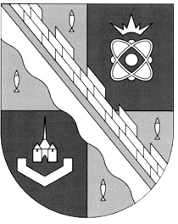
СОВЕТ ДЕПУТАТОВ МУНИЦИПАЛЬНОГО ОБРАЗОВАНИЯ
СОСНОВОБОРСКИЙ ГОРОДСКОЙ ОКРУГ ЛЕНИНГРАДСКОЙ ОБЛАСТИ
(ТРЕТИЙ СОЗЫВ)

Р Е Ш Е Н И Е

от 07.08.2019 года № 132

«О внесении изменения в «Положение о порядке проведения общегородского голосования на территории муниципального образования Сосновоборский городской округ Ленинградской области»

В связи с внесением изменений в Устав муниципального образования Сосновоборский городской округ Ленинградской области совет депутатов Сосновоборского городского округа

Р Е Ш И Л:

1. Внести следующие изменения в «Положение о порядке проведения общегородского голосования на территории муниципального образования Сосновоборский городской округ Ленинградской области», утвержденное решением совета депутатов от 26.12.2017 № 221:

1.1. пункт 2.1 изложить в новой редакции:
«2.1. В целях настоящего Положения общегородское голосование может проводиться по инициативе совета депутатов городского округа или главы городского округа.»

1.2. пункт 3.5 изложить в новой редакции:
«3.5. Протокол общегородского голосования направляется должностным лицом органов местного самоуправления городского округа, ответственным за проведение общегородского голосования, на рассмотрение совета депутатов городского округа, председателя совета депутатов и главы городского округа.»

2. Настоящее решение вступает в силу со дня официального опубликования в городской газете «Маяк» и подлежит применению со дня начала работы вновь избранного состава совета депутатов Сосновоборского городского округа четвертого созыва.

3. Решение опубликовать в городской газете «Маяк».

Заместитель председателя
совета депутатов Н.П. Сорокин

